**附件二**

**2021中国农业机器人大赛比赛规则**

**一、简介**

化学防治是植物病虫害的主要防治方法，也是农业生产中确保高产稳产的必要手段。目前，大面积防治作业常采用定量连续均匀的喷药方式，存在药液利用率低、环境污染和产品食用不安全等问题；采用自动对靶喷药技术能有效解决此问题，因此，本次比赛聚焦于自动对靶喷药机器人创新，利用自主导航、目标识别、精准定位、对靶喷施等技术，实现药液的高效利用。

**二、比赛任务**

各队机器人应根据仿真果园场地环境，自主规划作业路径，自动识别仿真果树上不同位置的标识，并按要求施加药液。

**三、比赛场地及器材**

3.1 果园（比赛场地）（如图1）

* 场地尺寸：14 m × 12 m的矩形场地
* 场地材质：平整地面（根据现场条件确定）
* 田垄：由花槽代替
* 场地环境：室外，自然光源

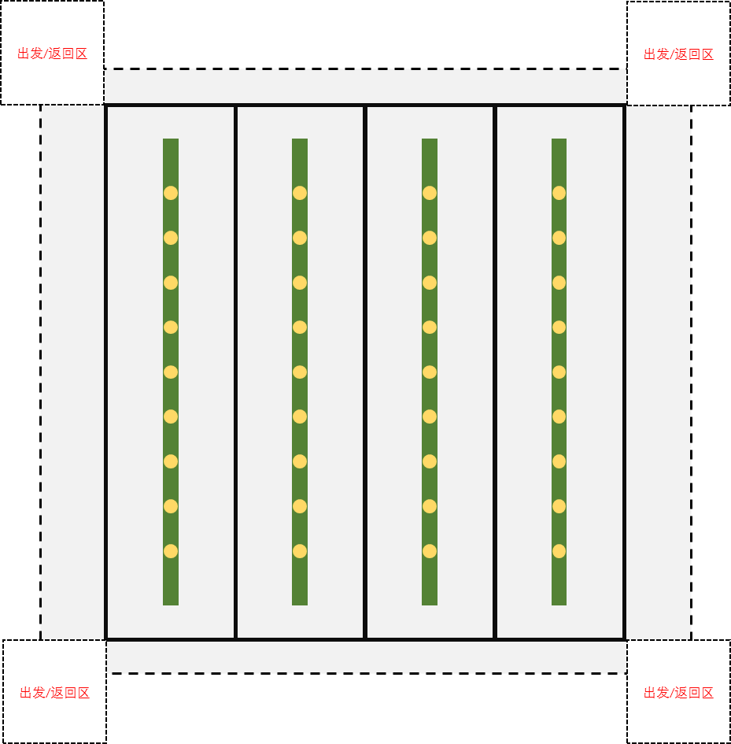

图1 比赛场地布置简图

图示说明：

灰色区域：比赛场地

绿色区域：田垄

黄色圆点：植株

黑色条线：机器人运行参考路径

白色虚线区域：出发/返回区

3.2 机器人出发返回及作业区域

整个比赛场地尺寸及布局如图1、图2所示：

* 在比赛场地的四个角分别设置2.0 m×2.0 m的正方形“出发/返回区”，用于参赛机器人出发与返回。
* 比赛场地中共有4条田垄，田垄长10 m，田垄宽30 cm，田垄高30 cm。
* 田垄中心线上水平布置9个间距为1 m的植株点，两侧的植株中心点距田垄边界0.5 m。
* 相邻田垄之间留有宽2.5 m的通道（垄沟）。
* 场地内各条通道（垄沟）的正中间有一条宽25 mm的黑色循迹线。

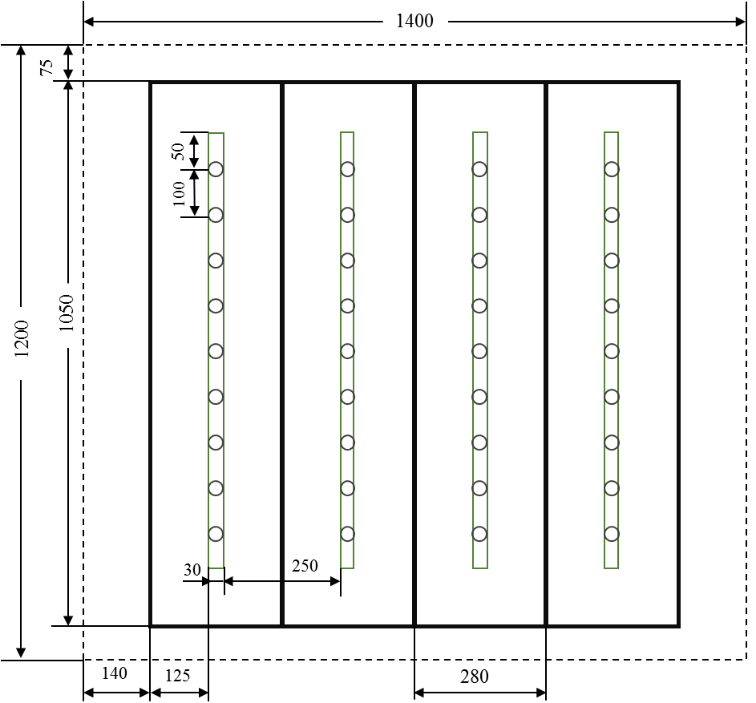

图2 比赛场地尺寸（尺寸单位：cm）

3.3 植株、田垄及靶标

比赛用植株为仿真树干，田垄为木质花槽，靶标采用遇水变色标签纸代替，具体链接见附件1。其中，仿真树干高度为1.2 m，直径为8 cm，固定于木质花槽底部中心位置；比赛中，靶标粘贴在仿真树干圆周，可能出现于仿真树干高度的0.8 m、1.0 m和1.2 m处，靶标位置在各队比赛前随机布置。图3为单个植株、田垄和靶标的示意图。

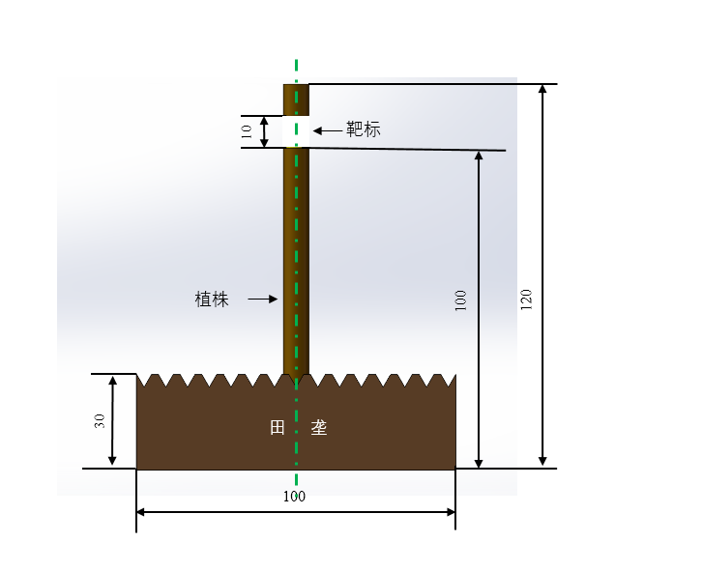

图3 比赛用植株、田垄及靶标布置示意图

（以靶标高度100cm为例，尺寸单位：cm）

3.4 药液

机器人喷施的药液采用自来水代替，由主办方提供，各参赛队伍每轮比赛均为固定用量，比赛结束后将剩余药液归还至主办方。

**四、机器人**

4.1 参赛机器人必须全自主作业，应具备自主运动、自主识别、自主喷施等功能。

4.2 参赛机器人可采用大赛支持单位提供的无人车（需与支持单位单独签订租借合同）进行开发，也可采用自行创制或购置的移动平台。

4.3 参赛机器人作业过程中禁止使用外部设备（比如手机、平板电脑、笔记本电脑、Xbox手柄等）与参赛机器人通讯。

4.4 参赛机器人数量不应超过1个。

4.5 参赛机器人制作成本不作规定。

4.6 严禁参赛机器人污损场地。

**五、赛制及评分**

5.1 比赛场地数量依报名队伍数量而定，每支参赛队伍根据抽签顺序在指定比赛场地进行比赛。

5.2 比赛准备：每支参赛队的机器人进入出发区后有3分钟准备时间，用于对机器人进行简单调试。

5.3 比赛时间：裁判鸣哨比赛开始计时，参赛机器人单轮比赛时间最长不超过10分钟，超过10分钟的以比赛进行到10分钟时所处状态计分。

5.4 每支参赛队伍安排2轮比赛，取最高分为每队的最终得分。不同参赛队伍得分相同时，以用时短者为胜。

5.5 参赛机器人必须从指定的“出发/返回区”出发与返回，且参赛机器人必须整体位于该区域内。

5.6 比赛过程中，参赛选手不可人为干预机器人作业。

5.7 参赛机器人需要实现对靶标位置的自动识别，并对靶标施加药液，若药液全部覆盖靶标区域，则视为成功喷施，获得相应的成功喷施分；若药液部分覆盖靶标区域（≥50%），则视为部分喷施，获得相应的部分喷施分；比赛结束后根据药液余量计算得分，获得剩余药量分。若参赛机器人在单轮比赛结束时，完成的靶标成功喷施数量少于12个，则不应获得剩余药量分。

5.8 其他：比赛期间，各参赛队伍应派1名队员，对机器人的作业原理和作业过程进行现场讲解；其他未尽事宜由现场裁判裁定。

5.9 评分标准：

|  |  |  |  |  |  |
| --- | --- | --- | --- | --- | --- |
| 轮次 参赛队伍编号 | 数量 | / | 分值 | / | 小计 |
| 成功喷施  （实现药液对靶标区域的全覆盖，由裁判现场判定） |  | × | 3 | ＝ |  |
| 部分喷施  （实现药液对对靶标区域的部分覆盖，由裁判现场判定） |  | × | 1 | ＝ |  |
| 剩余药量  （药箱中剩余药液量/总药液量） |  | × | 30 | ＝ |  |
| 未返回“出发/返回区” |  | × | -8 | ＝ |  |
| 田垄或植株移动、受损或破坏  （由裁判现场判定） |  | × | -10 | ＝ |  |
| 海报 |  | × | 20 | ＝ |  |
| 机器人制作日志 |  | × | 20 | ＝ |  |
| 现场讲解 |  | × | 6 | ＝ |  |
| 单轮比赛总分 | | | | |  |
| 完成比赛时间： （注：得分相同时，以用时短者为胜） | | | | |  |

**六、海报和工作日志**

6.1 每支参赛队伍需要提交1份包含机器人功能、设计原理、结构特点的宣传海报。

6.2 每支参赛队伍须在大赛举办前一周将制作完成的海报电子版提交至大赛组委会，由大赛组委会审核并反馈意见。海报印刷版由大赛组委会统一制作并于大赛举办当天在会场指定区域完成海报张贴工作。

6.3 每支参赛队伍须提供参赛机器人制作日志1份。日志要求记录参赛机器人创新的日常工作情况。

**七、比赛所用材料参考购买链接清单**

|  |  |  |  |
| --- | --- | --- | --- |
| 序号 | 名称 | 参考购买链接 |  |
| 01 | 田垄  （花槽100*30*30） | https://detail.tmall.com/item.htm?id=564219378192&spm=a1z09.2.0.0.52c62e8drmB78C&_u=9ib85rb669b&skuId=3726778410726 |  |
| 02 | 植株 | https://detail.tmall.com/item.htm?spm=a230r.1.14.1.5deb293dapYXbd&id=587154460718&ns=1&abbucket=19&skuId=3997414169179 |  |
| 03 | 标签纸 | https://detail.tmall.com/item.htm?id=599450056105&spm=a1z09.2.0.0.2a4a2e8dxZ0JhO&_u=mib85rbc4b8 |  |
| 04 | 仿真树木纹 | https://item.taobao.com/item.htm?spm=a230r.1.14.97.58e7238eik6ugy&id=598870140009&ns=1&abbucket=19#detail |  |
| 05 | 布基胶带  (黑色，宽度25mm) | https://detail.tmall.com/item.htm?id=522586181715&ali_refid=a3_430582_1006:1106520002:N:Af68+ybk4+AYh47cbrCwjQ==:6d94f7f02df91bfa951fcd1ecbd1d823&ali_trackid=1_6d94f7f02df91bfa951fcd1ecbd1d823&spm=a230r.1.14.1&skuId=3121122962453 |  |